4
ЗНАКОМЬТЕСЬ. НОВАЯ РУБРИКА – РЕЦЕПТЫ ОТ ПФР

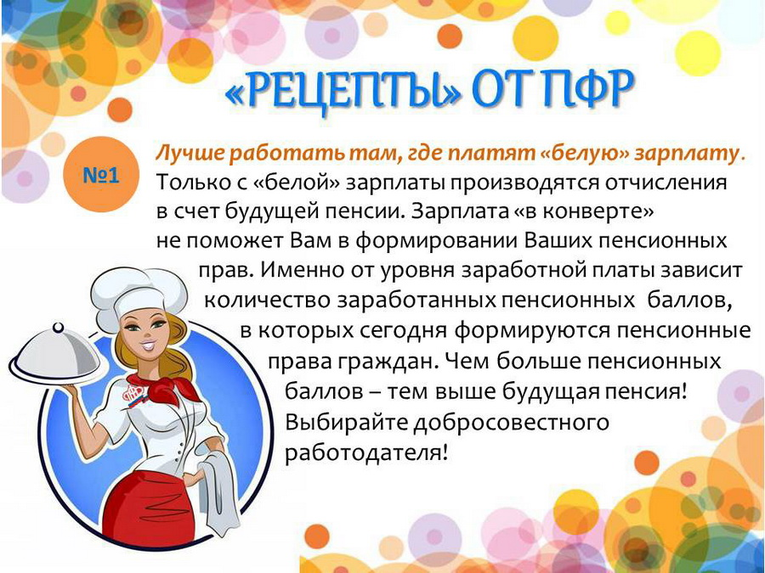

Представляем новую рубрику "Рецепты от ПФР". Сегодня в СМИ можно встретить массу различных рецептов. Вот вам и РЕЦЕПТЫ ОТ ПФР (для настоящего и для буду-щего). Надеемся, что будет "вкусно" и полезно.
Кстати, проверить добросовестность работодателя (как он перечисляет взносы и представляет на Вас сведения в ПФР) достаточно просто – через Личный кабинет на сайте ПФР, где можно найти не только количество уже заработанных пенсионных баллов, но и информацию о периодах работы по годам и работодателям (если у Вас их было несколько).

Спецвыпуск Отделения ПФР по Новосибирской области
№ 1, январь, 2019г.

НОВЫЕ ПЕНСИОННЫЕ ЛЬГОТЫ В ДЕЙСТВИИ

Новый пенсионный закон, вступивший в действие с 1 января 2019 года, предусматривает не только сохранение льготных пенсий для целого ряда категорий граждан, но и новые основания для назначения страховой пенсии по старости досрочно.

ПЕРВЫЕ ЛАСТОЧКИ БОЛЬШОГО СТАЖА

Одно из таких новых оснований - установление льготной пенсии за «большой» стаж. Закон уже начал работать, и за прошедший с начала года месяц органами ПФР по Новосибирской области принято более 30 заявлений о назначении льготной пенсии на этом основании.
Напомним, что под «большим» стажем подразумевается страховой стаж не менее 42 лет у мужчин и 37 лет у женщин. В таком случае им страховая пенсия по старости может назначаться на 2 года ранее достижения нового пенсионного возраста, но не ранее достижения возраста 60 и 55 лет (соответственно мужчины и женщины).
Обращаем внимание, что при исчислении страхового стажа для назначения страховой пенсии по старости в него включаются периоды работы и иной деятельности, которые выполнялись на территории Российской Федерации, при условии, что за эти периоды начислялись и уплачивались взносы в ПФР, а также период получения пособия по обязательному социальному страхованию в период временной нетрудоспособности (например, больничный). А так называемые нестраховые периоды (служба в армии, периоды ухода за детьми или нетрудоспособными) в этот стаж не засчитываются.
Специалисты органов ПФР нашего региона провели предварительную работу по выявлению граждан данной категории и разъяснению им их прав, предварительно оформляя макет пенсионного дела.

СПИСОК ДОСРОЧНИКОВ ДОПОЛНИЛИ МАМЫ

Список досрочников расширен также и за счет мам, которые родили и воспитали троих или четверых детей. При этом возраст выхода на пенсию у многодетной мамы будет зависеть от количества детей в семье. Так, если у женщины три ребенка, то она сможет выйти на пенсию на три года раньше, то есть в 57 лет, а если четверо – в 56 лет.
Возраст же выхода на пенсию для мам, которые родили и воспитали пять и более детей, сохранен на прежнем уровне – они могут пойти на пенсию в 50 лет. Помимо достижения определенного возраста, дающего право на досрочную пенсию, должны быть соблюдены и другие условия – наличие необходимого страхового стажа и количества пенсионных коэффициентов.
Ежегодно порядка 150 многодетных мам в нашем регионе уходили на пенсию досрочно. С вступлением в действие с 1 января новой нормы Закона количество таких пенсий в нашем регионе значительно увеличится.
Новым Законом предусмотрена возможность досрочного выхода на пенсию (на 2 года раньше общеустановленного пенсионного возраста) и для граждан предпенсионного возраста, не имеющих возможности трудоустроиться. Такая пенсия назначается по представлению службы занятости. При этом у мужчин страховой стаж должен быть не меньше 25 лет, а у женщин - 20.

Годовой пенсионный коэффициент равен отношению суммы уплаченных работодателем страховых взносов на формирование страховой пенсии по индивидуальному тарифу (16%), к сумме страховых взносов с максимальной взносооблагаемой по закону заработной платы.
В "живые" деньги пенсионные коэффициенты преобразуются при установлении пенсии путем умножения количества заработанных пенсионных коэффициентов в течение всей трудовой жизни на стоимость одного балла. С 1 января 2019 года стоимость одного пенсионного коэффициента составляет 87 рублей 24 копейки.
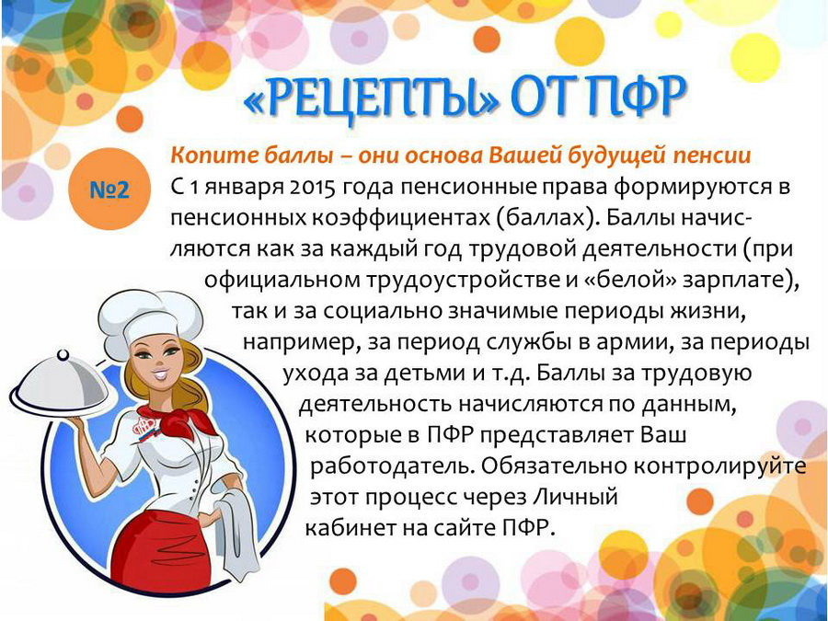

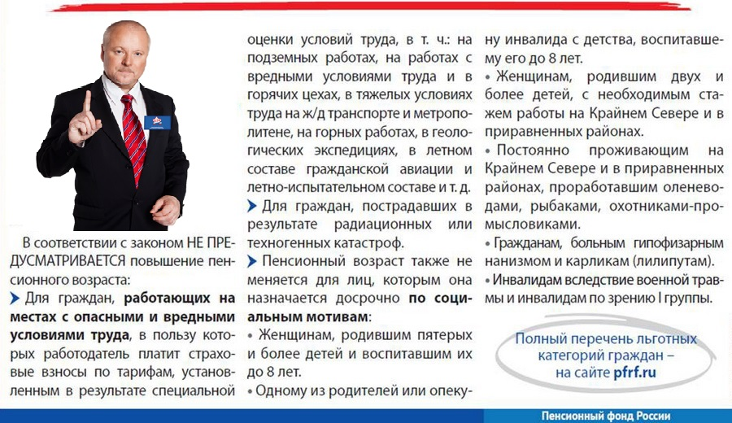

 ВНИМАНИЕ! ВАЖНОЕ СООБЩЕНИЕ

В Единой федеральной консультационной службе Пенсионного фонда России (колл-центре) сменился номер телефона. Теперь получить консультацию можно по телефону 8-800-600-44-44.

По всем вопросам, связанным с установлением и выплатой пенсий и
других социальных выплат, осуществляемых органами ПФР), необходимо
обращаться в Управление ПФР по месту жительства (работы) или звонить
по «горячему» многоканальному телефону ОПФР по Новосибирской области

Колл-центр работает круглосуточно, звонок для всех жителей России бесплатный. Операторы отвечают на вопросы, не содержащие персональные данные.

